Landjugend Steiermark

Krottendorfer Str. 81, 8052 Graz

www.stmklandjugend.at
landjugend@lk-stmk.at

LANDESENTSCHEID

Agrar- & Genussolympiade

04. Oktober 2014, LFS Silberberg (LB)

Station G4

Lebensmittelatlas

Jury:

Max. Punkte: 20 Punkte
Zeitdauer: 15 min

Startnummer | Arbeitsbeginn
Team | Abgabezeit
Bezirk | Erreichte Punkte

- Steirische Vielfalt (5 Punkte)

Wie viele „Genussregionen“ gibt es derzeit in der Steiermark und in Österreich?

Steiermark: 17
Österreich: 119
je 0,5 Punkte pro richtiger Nennung = 1 Punkt

Nennt acht Genussregionen der Steiermark!

Ausseerland Seesaibling | Murbodner Erdäpfel | Steirisches Kürbiskernöl g.g.A.
Ennstal Lamm | Murtaler Steirerkäs | Steirisches Teichland – Karpfen
Ennstaler Steirerkas | Oststeirischer Apfel | Südoststeirische Käferbohne
Gesäuse Wild | Pöllauer Hirschbirne | Weizer Berglamm & Schaf
Grazer Krauthäuptel | Steirischer Kren g.g.A | Weststeirisches Turopoljeschwein
Hochschwab Wild | Steirischer Vulkanland Schinken

je 0,25 Punkte pro richtiger Nennung = 2 Punkte

Ordnet diese Genussregionen den Bundesländern richtig zu!

1 | Burgenland | 5 | Bramberger Obstsaft
2 | Kärnten | 4 | Eferdinger Landl Gemüse
3 | Niederösterreich | 2 | Jauntaler Salami
4 | Oberösterreich | 1 | Kittseer Marille
5 | Salzburg | 7 | Montafoner Sura Kees
6 | Tirol | 3 | Wagramer Nuss
7 | Vorarlberg | 8 | Wiener Gemüse
8 | Wien | 6 | Wildschönauer Krautingerrübe

je 0,25 Punkte pro richtiger Zuordnung = 2 Punkte

- Kaffee, Kakao, Tee & Co. (9 Punkte)

Für eine ertragreiche Ernte der Kaffeepflanzen ist welche Durchschnittstemperatur notwendig?

von 18°C bis 25 °C
0,5 Punkte

Mit welchem Alter liefert die Kaffeepflanze den größten Ertrag?

zwischen sechs und acht Jahren
0,5 Punkte

Welche Kaffeepflanze wird häufig als „Hochlandkaffee“ bezeichnet?

Arabica
0,5 Punkte

Welche fünf Schritte durchlaufen die Teeblätter bei der traditionellen Produktion von Schwarztee?

Welken – Rollen – Aussieben – Oxidation – Trocknung
je 0,3 Punkte = 1,5 Punkte

In welchen drei Formen („Verpackungseinheiten“) wird Tee gehandelt?

Loser Tee
Portionierter Tee
Gepresster Tee
1,5 Punkte

In welchem Land befinden sich die größten Teeanbaugebiete weltweit?

Indien
0,5 Punkte

Ordnet die Menge (in t) des produzierten Kakaos dem richtigen Land zu!

Produktionsland | Menge in t
Brasilien | 253.211
Dominikanische Republik | 72.225
Ecuador | 133.323
Elfenbeinküste | 1.650.000
Ghana | 879.348
Indonesien | 936.300
Mexiko | 83.000
Peru | 57.933

4 Punkte

- Weltproduktion Lebensmittel (6 Punkte)

Ordnet die Lebensmittel jenen markierten Ländern auf der Weltkarte zu, die am bedeutendsten für die gesamte Weltproduktion sind. China, Indien und die USA werden dabei NICHT berücksichtigt.

Mais | Brasilien (1)
Kiwi | Neuseeland (2)
Kaffee | Elfenbeinküste (3)
Dessertbanane | Philippinen (4)
Quinoa (Salat) | Peru (5)
Wein | Argentinien (6)
Tee | Kenia (7)
Tomaten | Türkei (8)
Sonnenblumen | Russland (9)
Oliven | Spanien (10)
Käse | Deutschland (11)
Cannabis | Afghanistan (12)

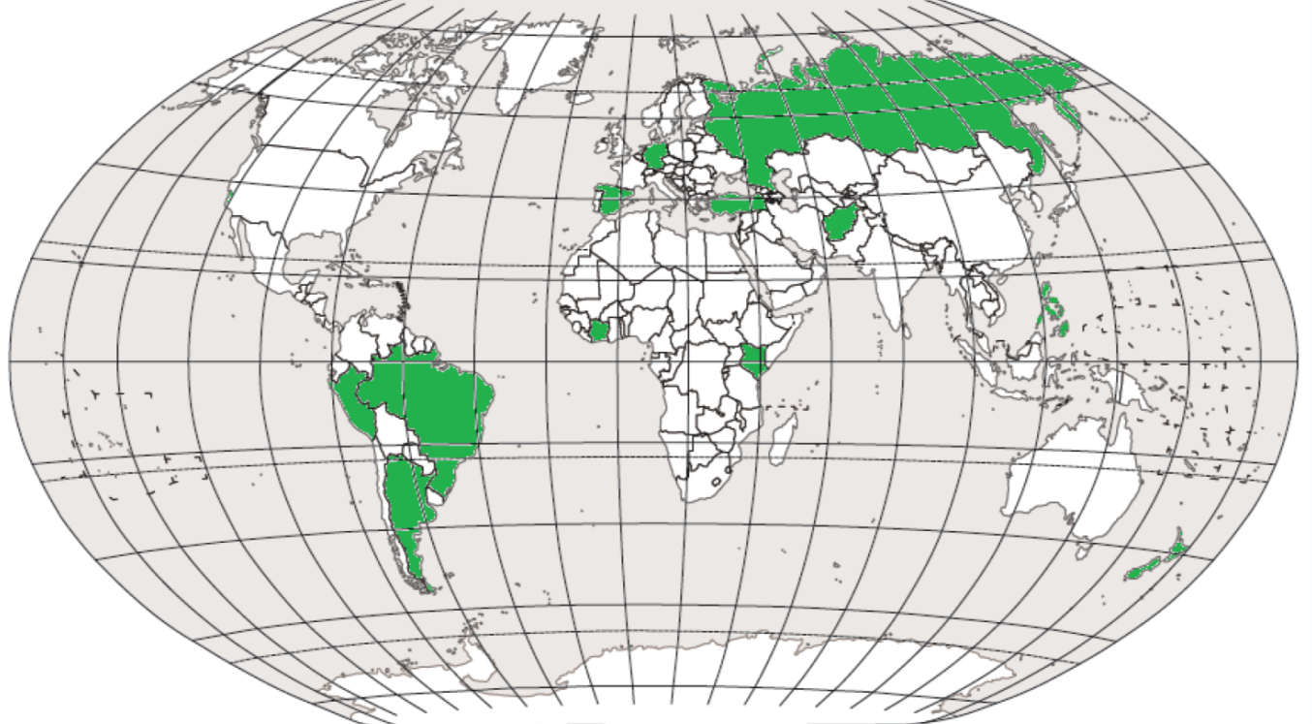

9
11
10
8
12

4
7
3
5
1

6
2

6 Punkte

